臺灣港務股份有限公司

轄管港區範圍遙控無人機使用管理須知

臺灣港務股份有限公司 106 年 8 月 31 日港總勞字第 1060152423 號函訂定
臺灣港務股份有限公司 107 年 11 月 15 日港總勞字第 1070152453 號函修訂
一、為利臺灣港務股份公司轄下各港務分公司（以下簡稱港務分公司）管理港區範圍內遙控無人機申請使用及安全管理事項，特訂定本須知。
二、港區範圍內可能涉及公務機敏設施或港區業者商業機密，為維護港區安全，原則不開放民眾或業者於商港區域內操作使用遙控無人機，如有特殊業務需求，須專案向該商港之轄管分公司提出申請，並經審查同意後方得操作使用遙控無人機。如未經同意於商港區域操作使用遙控無人機者，依商港法相關規定辦理。
三、港區操作使用遙控無人機申請規定如下：
(一)本公司內部單位或公務機關，基於公務需要需於特定港區操作使用遙控無人機時，應先填具申請單(如附表)，向該港口之轄管分公司提出申請，經審查同意始得操作使用遙控無人機。
(二)使用人(或申請人)於接獲轄管分公司同意通知後，應於飛行前再次以電話、電子郵件或傳真方式通知轄管分公司之管理單位，確認操作使用遙控無人機日期、時間及詳細地點。操作使用遙控無人機期間，作業人員應隨身攜帶同意文件以備查驗並保持與分公司可聯繫狀態。
(三)申請飛行作業路線如有涵蓋港區單位或承租業者之承租作業區，應事先協調港區單位或業者取得同意，並於申請時一併向分公司提出證明。飛行作業不得影響港區現場作業， 為維護作業安全，港區單位或業者得派員會同執行，必要時本公司得隨時中止之。
(四) 操作使用遙控無人機期間，作業人員應著反光背心，應配置觀察人 1 人在旁輔佐及觀察四周情況，並隨時協助操作人現場安全維護作業。
(五)遙控無人機飛行時，應遠離人群、樹木、電線、建築物、船舶、石化儲槽及港區設施， 並避免接近高大建築物以及其他可能阻擋視線之物體後面。另飛行高度應不超過該遙控無人機之限飛高度及民用航空法等相關法令規定，以避免意外事件發生。
(六) 於安全前提下，除緊急應變救助或演練或其他公務蒐證任務外，操作使用遙控無人機應有下列禁止事項：
- 禁飛氣象：風速高於該遙控無人機之使用限制或強風(風速 10.8m/s 含以上)、下雨、閃電、有霧(或能見度小於 1 公里)等天氣（依鄰近氣象站之觀測為原則）。
- 禁飛時間：下午 17 時 0 分至次日上午 8 時 0 分。
- 未經申請操作使用遙控無人機。
- 未經申請於作業機具、船、艦、危險物品儲槽、港區建築物上方操作使用遙控無人機。(如附圖)
- 操作使用遙控無人機有競速行為。
- 操作使用遙控無人機違反民用航空法及相關法令規定。
(七)遙控無人機空拍影像應依刑法、營業秘密法、個人資料保護法等相關法令規定處理。
(八)遙控無人機空拍影像如有外洩作為營利、徵信或其他不正當使用者，本公司將依法追究相關責任。
(九)使用人、操作人或觀察人如有違反本管理須知者，本公司將相關事證移由交通部航港局依法裁處，並得於一年內得不再受理申請。
四、因操作使用遙控無人機致人員受傷或港區設施損壞時，應由遙控無人機使用(或申請)人或單位自負相關責任與賠償。
五、如有涉及民用航空法等相關法令規定，請依其規定辦理，相關規定可參閱交通部民用航空局網站公告規定(網址 http://www.caa.gov.tw/big5/index.asp 網站首頁/航空站及飛行場/機場四周禁止施放有礙飛航安全物體(含空拍機及遙控無人機)網頁)，公告高雄、安平、澎湖港及花蓮港等區域以該地區機場標高起 60 公尺以上高度，禁止施放有礙飛航安全物體。

附表
臺灣港務股份有限公司 港務分公司 港區操作使用遙控無人機申請單

作業時間 | 年 | 月 | 日 | 時至 | 時 | 申請單位戳章
作業類別 | □一般作業任務。  □緊急應變救助或演練或其他必要之蒐證  任務等。 |  |  |  |  | 已詳閱並確實遵守「臺灣港務股份有限公司轄管港區範圍遙控無人機使用管理須知」，願負一切損害賠償及法律責任。
作業案由及空拍資料使用目
的
申請單位 | 名 稱 ： 地 址 ： 申請人：  連絡電話:
作業使用人 | 姓名： | 行動電話：
作業觀察人 | 姓名： | 行動電話：
會同單位 | 單位名稱： | 會同人員姓名： |  |  |  |  | 電話：
作業區域說明（含飛行路線、操作位置），請以圖示方式說明：

港區單位(承租業者)同意操作使用遙控無人機飛行作業區同意書

本公司(單位) 同意操作使用遙控無人機申

請單位 於 年 月 日至 年 月 日飛
行作業路線涵蓋本單位(承租)作業區，從事飛行與拍攝作業。如在飛行作業期間， 發生任何事故，由申請單位負一切損害賠償及法律責任。

公司(單位)名稱：【由港區單位(承租業者)填寫】
統一編號：
連絡人：
電話： （單位/公司章）

中 華 民 國 年 月 日

附圖、本公司轄管港區範圍遙控無人機管制及禁止飛行區域圖。

基隆港
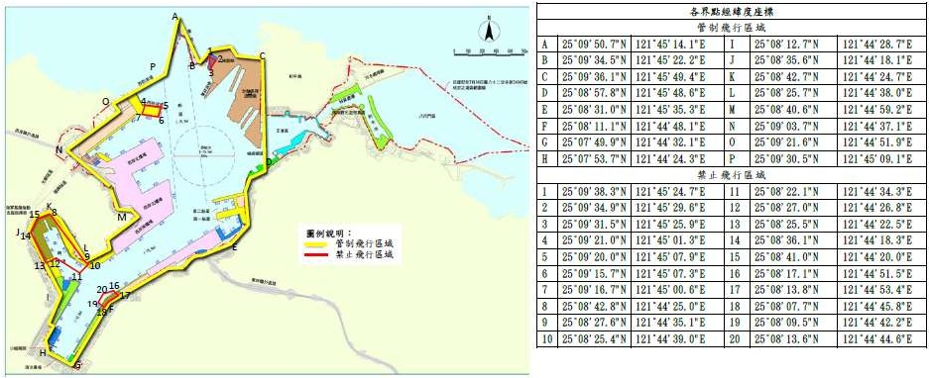

臺北港
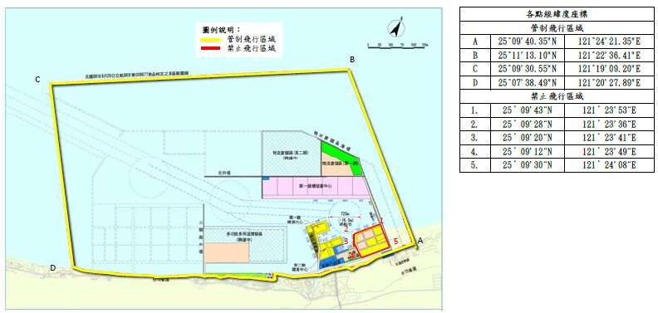

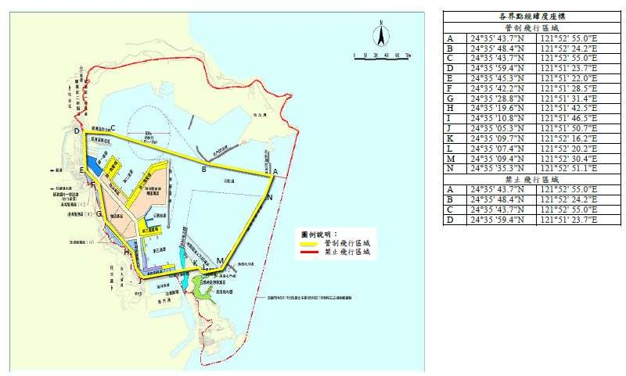
蘇澳港

臺中港
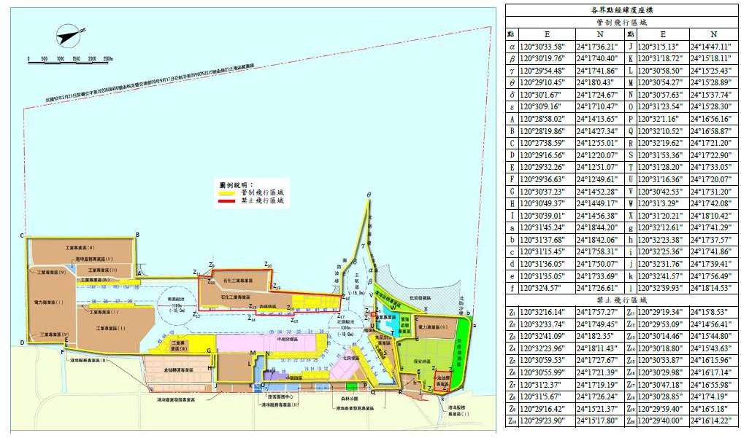

高雄港
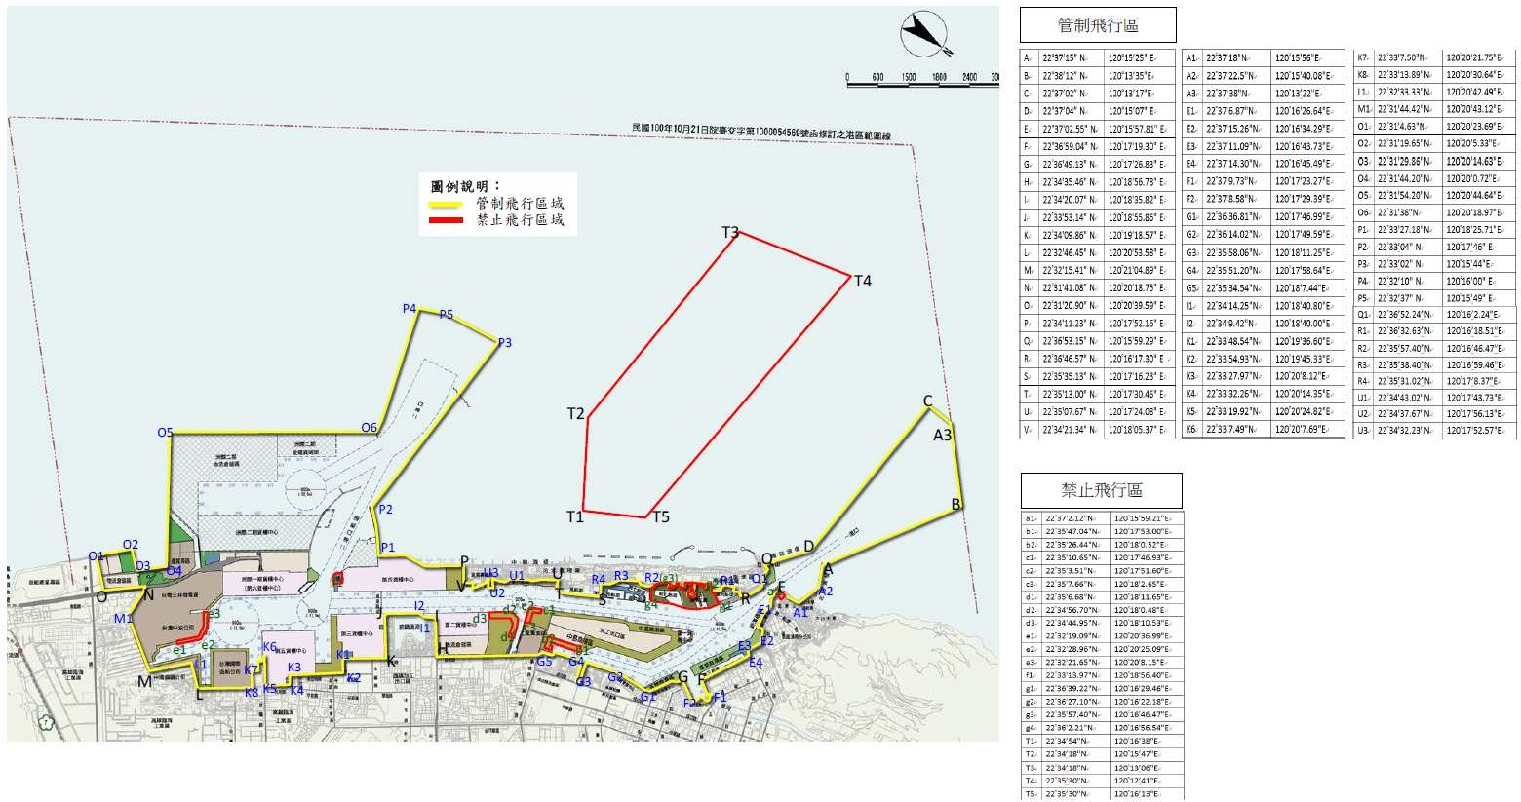

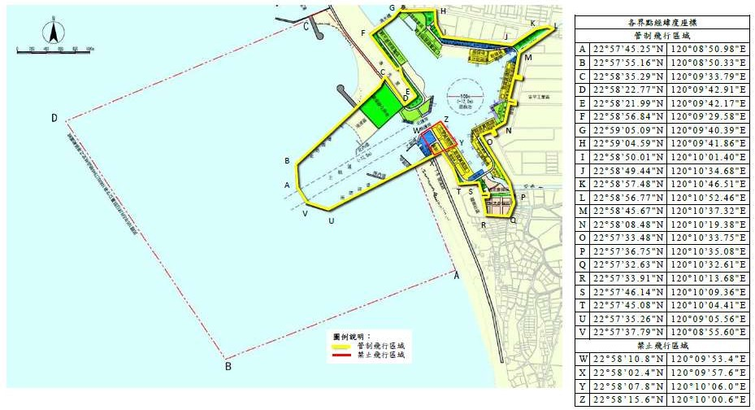
安平港

布袋港
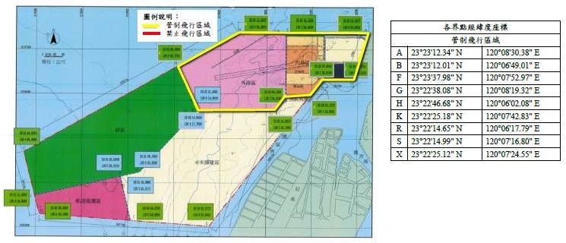

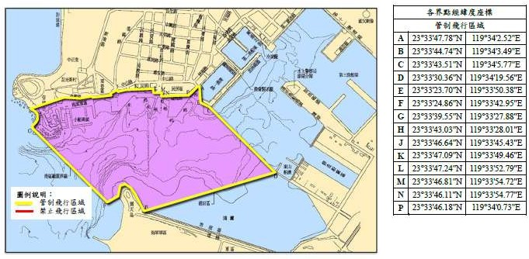
澎湖港(馬公碼頭區)

澎湖港(龍門尖山碼頭區)
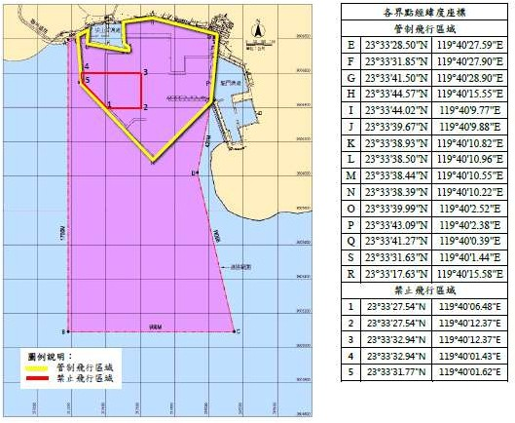

花蓮港
